課題を乗り越えた経験

名前●●

1ページ目に、タイトルと名前、1.～4.の目次の記載をお願いします。

1.状況
河川に調節池という川が洪水した際に一時的に水を溜める水槽のような施設を設計するプロジェクトがあった。私は機械電気設備部に所属していたが、土地や建物を設計していた社内の土木と建築部門の3部門で協力しながらのプロジェクトだった。
その中でも私は、「洗浄設備」に関わる設計を途中段階から担当した。

写真出典元：横浜市HP 横浜市の総合治水対策
https://www.city.yokohama.lg.jp/kurashi/machizukuri-kankyo/kasen-gesuido/kasen/keikakuseibi/sogochisui.html
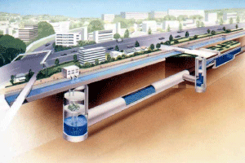
図1 今井川地下調節池イメージ図

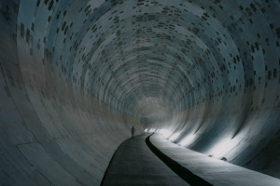
図2 今井川地下調節池の内部（今井川：保土ケ谷区）

2.課題
（内容）
課題は、洗浄設備を設計するにあたり、その設備を設置するスペースの確保すること、そして他の設備と衝突がなく、円滑に稼働ができることだった。

機械電気設備の大きさ、土地利用、建物の大きさを3部門で調整しながらまとめ、先方に提案する必要があった。

（課題の分析・特定）
課題解決にあたって、重要な要素が二つあった。
1つ目は、途中段階から参画した私が、設計状況を把握すること。
2つ目は、自分の部門だけでなく、他部門の設計条件もある程度理解しながら進めることだと考えた。

3.解決策
（候補）
以下3つの案を考えた。
①先方と社内で実施した議事録を全て確認し、設計進捗を確認すること。
②他施設の設計事例を参考にしながら、設計を進めること。
③自分が担当する洗浄設備の図面が完成した段階で、他部門にも確認をとる。

（案の選定）
3つの候補案に対し、全ての候補案を実施した。

4.まとめ
（工夫したこと）
私が工夫したことは、2つある。
1）まずは自分でやれることをやった。自分で実施し、分からなかったことを上司や有識者に質問をした。
2）解決策を実施するため、設計図面の提出期限から逆算しながら、プロジェクトを推進した。

（学んだこと）
この経験から、未経験の分野で、初対面のメンバーや部署、そして困難な課題にもしっかりと計画を策定しながら進めることで、プロジェクトを進められるということを学んだ。
この経験を貴社でも活かしたいと考える。

